# **Тема уроку.** Поняття про індикатори.

**Мета:** узагальнити знання про виявлення кислот і лугів за допомогою індикаторів.

**Виявлення кислот і основ у розчинах.**

Більшість оксидів і відповідних їм гідратів — безбарвні сполуки, тому визначити їх наявність або розрізнити кислоти й основи без «сторонньої допомоги» неможливо. Для виявлення кислот і основ у розчинах використовують індикатори — складні органічні сполуки, що змінюють своє забарвлення залежно від наявності кислоти або основи в розчині

Здебільшого індикатори використовують у вигляді розчинів — у воді або в спирті. Зручніше використовувати індикаторний папір — звичайний папір, просочений розчином індикатору, а потім висушений. У продаж він потрапляє у вигляді набору тоненьких смужечок.

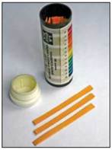

Речовини, які змінюють забарвлення в розчинах лугів і кислот, називають індикаторами. Найважливіші індикатори — **універсальний, лакмус, фенолфталеїн, метилоранж.**

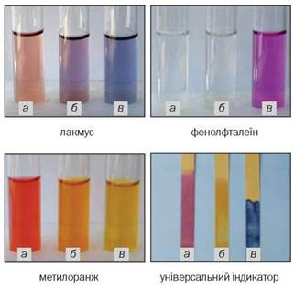

**Забарвлення індикаторів у розчині кислоти (а), воді (б), розчині лугу (в)**

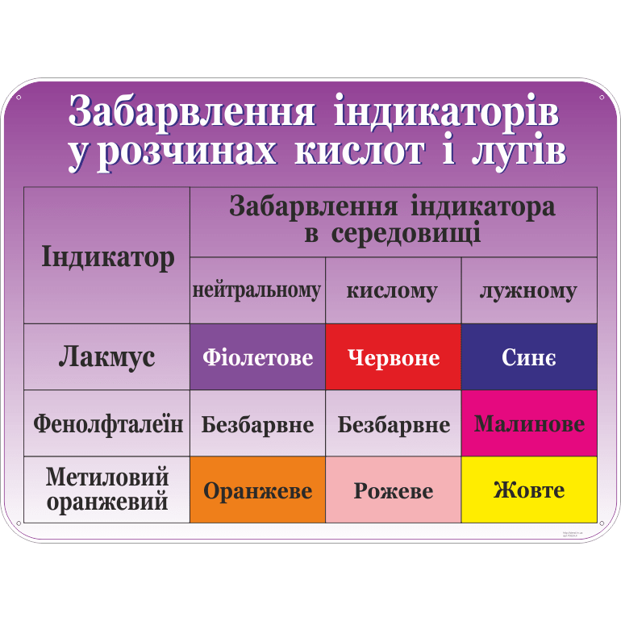

Значення індикаторів: допомагають розпізнати розчини певних класів або груп –де кислота, а де – основа.

Практичне значення індикаторів- це контроль якості продукції на фармацевтичних, харчових та інших виробництвах, виявлення наявності отруйних або токсичних речовин, розслідування злочинів тощо.

У домашніх умовах можна обійтися і без наведених індикаторів, а скористатися природніми індикаторами: соком квіток, плодів, коренеплодів. Забарвлення їм надають різноманітні речовини-барвники, які змінюють свій колір в присутності кислоти чи лугу. Наприклад, сік вишні чи смородини в лужному середовищі посиніє, а в кислому набуде рожево-червоного кольору.

***Застосування природних індикаторів***

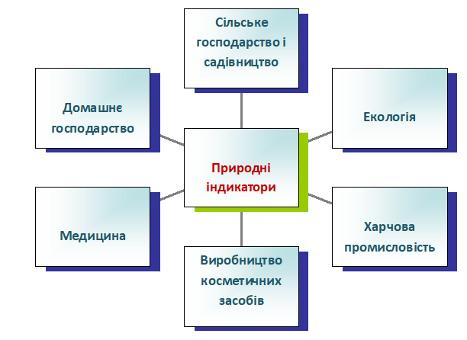

**Завдання:**

**Повторити §36 (стор.167).**

<https://www.youtube.com/watch?v=sZbmNo1Qkpo>